北师大版2015-2016学年上学期八年级物理上《物态及其变化》单元检测试卷及答案

（总分：100分 时长：90分钟）

班级 姓名 分数

一、选择题（请将每题正确的答案填写在下列表格中，每题3分，共39分）
题号 | 1 | 2 | 3 | 4 | 5 | 6 | 7 | 8 | 9 | 10 | 11 | 12 | 13
答案
1．下列关于温度的判断，错误的是
A．正常人的体温约36.5℃
B．冬天，水面结冰的河水温度低于0℃
C．冰箱冷冻室的温度低于0℃
D．夏天，空调房内比较适宜的温度约25℃
2.图1所示，使用温度计测液体的温度的操作,正确的是
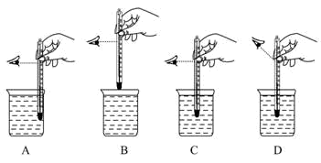
图1

3．图2是表示物质的温度随时间的变化图，其中表示晶体凝固的是
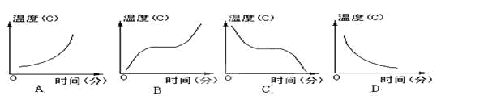
图2

4．下列说法中正确的是
A．寒冬，玻璃窗上出现“冰花”，发生了凝固现象
B．炎夏，雪糕周围出现“白气”，发生了液化现象
C．清晨，树叶沾满晶莹“露珠”，发生了熔化现象
D．雨后，天际出现绚丽“彩虹”，发生了升华现象
5. 在探究蒸发的快慢与哪些因素有关的实验中，图3主要用来探究
A.蒸发的快慢与液体温度的关系 B.蒸发的快慢与气压的关系
C.蒸发的快慢与液体表面积的关系 D.蒸发的快慢与空气流动速度的关系
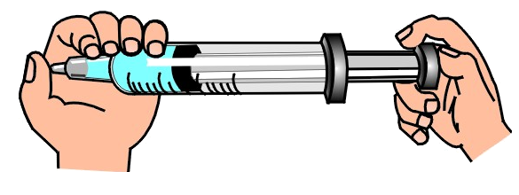
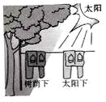
图4
图3

6. 如图4所示，抽动活塞，使注射器吸入少量乙醚；堵住注射器的管口，继续向后抽动活塞，可以见到液态的乙醚消失不见；反方向推动活塞，压缩管内气体，可以观察到管内再次出现液态的乙醚。这个实验说明
A．压缩气体的体积可以使气体液化 B．压缩气体的体积可以使气体凝华
C．通过压缩，可以使所有气体液化 D．通过压缩，可以使所有气体凝华
7. 我国东北漠河冬天的可以气温下降到了-50℃，河面都结了厚厚的冰，冰面之下的江水仍流动，水与冰交界处的温是 （ ）
A．-50℃ B.0℃ C．低于0℃，高于-50℃ D．条件不足，无法判断
8. 对于蒸发和沸腾这两种汽化方式，下列说法错误的是
A．都是由液态变为气态
B．蒸发和沸腾都需要吸热
C．都需要在一定温度下进行
D．蒸发是在液体表面进行，沸腾在液体内部和表面同时进行
9. 有一支用过后未甩的体温计，其示数为39℃。用这支体温计先后去测两个体温分别是38℃和40℃的病人的体温，体温计显示的示数分别是
A．38℃，39℃ B．39℃，40℃
C．38℃，40℃ D． 39℃，39℃
10. 白炽灯丝是由钨丝制成的，长期使用，灯泡壁会变黑，这种现象属于
A.先凝华后升华 B.先蒸发后凝固
C.先升华后凝华 D.先汽化后液化
11. 下列现象发生的过程中，放出热量的一组是
①大雾弥漫 ②积水干涸③滴水成冰 ④霜满枝头
A．①②④ B．①③ C．②④ D．①③④
12. 我国是一个水资源缺乏的国家，因而污水净化具有极重要的战略意义．图5所示的是某同学发明的太阳能净水器，对照图示分析，污水被净化先后发生的物态变化是
A．升华，液化 B．汽化，液化 C．熔化，液化 D．液化，汽化
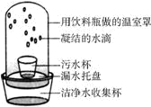
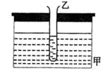
图5
图6

13.图6所示，甲容器内装有水，乙试管内也装有水，并通过甲容器密封盖上的孔插入甲容器的水中，且乙试管与密封盖紧密接触。现给甲容器缓缓加热，则经过一段时间后
A．甲容器内的水沸腾，乙试管内的水不会沸腾 B．甲容器内的水先沸腾
C．甲容器、乙试管内的水同时沸腾 D．乙试管内的水先沸腾
二、填空题（每空1分，共27分）
14．测量温度的仪器叫温度计，温度计上的字母C或℃表示采用的是____ _____，在标准大气压下，它把____ _____的温度规定为0 ℃，把_________的温度规定为100 ℃。如图7所示，甲是实验室用温度计，乙是 ，它们都是利用液体的 的 性质制成的．可以用来测沸水温度的是 ，可以离开待测物体读数的是 ．
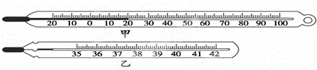
图7

15．干湿温度计是用两个相同的温度计并列制成的，在使用时，其中一个温度计下端的玻璃泡包围着湿布， 因为水在蒸发时要________；所以这个温度计的读数要比另一个的读数________（选填“大”或“小”）。在相同的室温下，两个读数的差值越大，就表明空气中的水蒸气含量________（选填“多”或“少”）。
16. 水的凝固点与冰的 都是0℃；气体液化时会 热量；冬日清晨，树叶上可见粉末状的霜，霜的形成是发生了 现象。
17．如图8所示是某种固态物质加热变成液态时温度随时间变化的曲线，由图可知，该物质是 （填“晶体”或“非晶体”），它的熔点是 ℃.从图中你还能得到的信息有 。
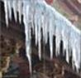
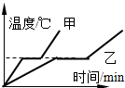
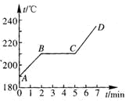
图9
图10
图8

18. 2014年11月下旬，我市许多地方出现了冻雨、冰挂。如图9所示是屋檐上结起的冰挂。冰挂的形成是 现象（填物态变化名称），冰挂的形成过程中要 热量，冻雨是过冷水滴落到温度 0℃（填“高于”、“等于”或“低于”）的物体上时，立刻冻结成外表光滑而透明的冰层形成的。
19.如图10，是对甲和乙加热时的温度与时间图像,则甲、乙 同种物质．（选填“是”、“ 不是”或“无法判断”）因为它们具有相同的 ．如此不同可能是因为 不同造成的 。
20. 海燕同学学习了水的沸腾知识后，按老师的要求课后做了“纸锅烧水“实验．她将适当的水装入纸锅后，放到火上加热（没有让火苗烧到水面以上的纸），一会儿水沸腾了，但纸锅并没有燃烧．水的沸腾是剧烈的 现象．纸锅没有燃烧，是因为水沸腾时仍要维续吸热，温度 ，低于纸的着火点，所以纸锅没有燃烧．
21. 所有的气体都可以被液化，但每一种气体都有一特定的温度，在这个温度以上，无论怎样压缩，气体都不会液化，这个温度叫临界温度．由以上知识可知：使气体液化的方法有 和 ．但对于某些气体，只使用 的方法是不行的．
三、实验题（每空1分，共30分）
22、在探究“冰的熔化特点”的实验中，
(1)如图11所示，将装有碎冰块的试管放入盛有水的烧杯中加热，试管在水中的深度要适当。其中适当的含义是 和 。这样加热的好处是 。
(2)如图12所示，温度计读数方法正确的是 (选填A、B或C)，此时示数是 ℃，试管中的物质呈 态。
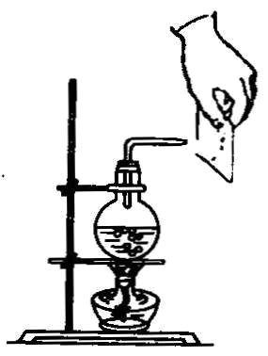
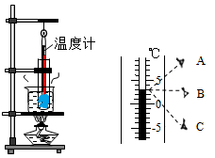
图13
图11
图12

23．（1）在图13所示的装置中，用酒精灯将烧瓶内的水加热沸腾后，水蒸气从细玻璃管口喷出，在离管口稍远处，可以看到雾状的“白汽”。这是因为喷出的水蒸气发生了_________现象，雾状的“白汽”实际是______________________；
（2）如果这时在管口处放置一块玻璃片，会发现正对管口的玻璃片表面有_______，玻璃片的温度将____________；（选填“升高”、“降低”或“不变”）
（3） 分析、归纳上述实验现象，可以得到的结论是：______________________。
24.刘明同学用图14甲装置探究了“固体熔化”和“液体沸腾”的实验；
（1）甲图是实验过程中某时刻温度计的示数，此时的温度为 ℃；
（2）刘明在实验过程中发现熔化过程持续了很长时间，其原因可能是
（3）解决问题后两个实验连续完成，根据实验数据画出了如图乙的图象，由图象可知该物质是 （选填“晶体”或“非晶体”），熔化时的特点是是： ； 。
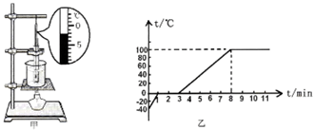
（4）由图象可知，该物质的沸点为 ℃．
图14

25.小红和小明在探究“水的沸腾”实验中(如图15所示)：
（1）除了图A中所示的器材，还需要一个重要的测量仪器是__________。
（2）指出图A操作中的一个错误之处：______________________。
（3）下表是本实验过程中不同时刻的温度记录，小明由于粗心记错了一个实验数据．
时间/min | … | 8 | 9 | 10 | 11 | 12 | 13 | 14 | …
温度/℃ | … | 96 | 97 | 98 | 99 | 95 | 99 | 99 | …
你认为错误的数据是_____，你这样判断的理论依据是 。
改正数据后，小明根据实验数据判定该地水的沸点是___℃。
（4）图B中（甲）、（乙）是在实验时观察到水沸腾前和沸腾时，水中气泡上升的不同情况，图______（选填“甲”或“乙”）是水在沸腾时的情况．
（5）图C是两名同学根据各自实验数据绘制的水温随时间变化的图象．他们选用的实验装 置相同，则a、b图象不同的原因是________________________。
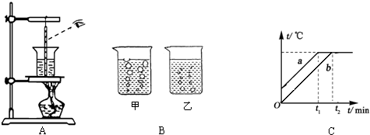
图15

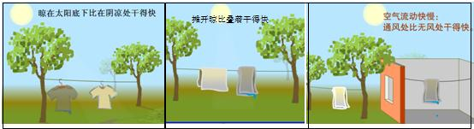
26.【探究名称】影响液体蒸发快慢的因素
【提出问题】液体蒸发快慢跟哪些因素有关？
【猜想与假设】通过观察下图和联系生活实际进行猜想
图16

猜想一：液体蒸发快慢可能跟液体___ ___的高低、液体____ __的大小和液体表面空气流动快慢有关
猜想二：相同条件下，将水和酒精同时擦在手臂上，酒精更容易干，猜想液体蒸发快慢可能还与__ ___有关．

【设计与进行实验】小明同学对其中的一个猜想进行了如下实验：如图所示，在两块相同的玻璃板上，分别滴一滴质量相等的酒精，通过观察图中情景可知，他探究的是酒精蒸发快慢与__ ____是否有关．此实验过程中需控制酒精的__ ____和其表面上方空气流动快慢相同．
【交流与评估】我们知道液体蒸发时要吸热，请你举一个应用蒸发吸热的事例：___ _ _ _．
四．计算题(4分)
27. 1个标准大气压下,一支不准的温度计放在冰水混合物中，读数为—4℃，放在标准大气压下沸水中读数为96℃，若此温度计放在温水中读数为38℃，则此温水的实际温度是多少？

参考答案
- 选择题
1—5 BCCBA 6—10 ABCBC 11—13 DBD
二、填空题
14.摄氏温度 冰水混合物 水沸腾 体温计 热胀冷缩 甲 乙
15.吸热 小 多 16.熔点 放热 凝华
17.晶体 210 物体的初温为190℃（合理即可）
18.凝固 放出 低于 19.是 熔点 质量 20.汽化 不变
三．实验题
22.（1）试管不能接触烧杯底 试管中装冰的部分要完全浸没于水中
（2）使试管受热均匀
（3）B 3 液态
23.（1）液化 小水珠 （2）小水珠 升高
（3）水蒸气遇冷液化，液化放热
24.（1）-2℃
（2）被加热的固体质量太大（合理即可）
（3）晶体 晶体融化要达到熔点，融化时温度不变
25.（1）钟表
（2）读数时视线没有与温度计中的液面相平（温度计接触烧杯底、没有完全用外焰加热）
（3）95 水沸腾时温度不变 99
（4）甲 （5）水的初温不同
26.温度 表面积 种类 液体的表面积的大小 温度 游泳上岸后，风一吹感觉很冷（合理即可）
四．计算
27.42℃

